目录

一、 注意事项 2

1. KOD服务器上禁止随便连接U盘、手机充电等外接设备； 2

2. 禁止在服务器上做其他操作（如游戏、装载其他软件等）； 2

3. 在营业时间，禁止使用云端下载歌曲（服务器禁止做任何操作）； 2

4. 半个月需要关闭一下服务器，让服务器保持没有通电的情况下至少需要1小时； 2

5. 半个月至少把交换机断电，在没用通断的情况下至少1个小时； 2

6. 关闭服务器时，请正常关闭计算机（勿直接断开电源）； 2

7. 使用云客户端下载歌曲后，请正常关闭软件； 2

8. 服务器室的环境要求： 2

二、 常见设置 2

**1.** **修改多公播歌曲及设置多公播** 2

**2.** **修改单公播歌曲及设置单公播** 2

**3.** **设置包房号** 3

**4.** **触摸屏校屏方法** 3

**5.** **酒水服务器IP设置** 3

**6.** **密码修改** 4

**7.** **多屏点歌设置** 4

**8.** **楼道点单设置** 4

**9.** **大厅转播设置** 5

**10.** **门牌机设置** 8

**11.** **外设装置设置** 8

**12.** **修改公播音量** 9

**13.** **云服务客户端使用** 9

三、 常见问题 9

**1、** **打开KOD服务器端提示SQL数据库出错内存不够** 9

**2、** **包房启动一直停留在启动界面** 9

**3、** **点歌机播放的歌曲内容与点播的歌名不对** 9

**4、** **歌曲点播后不播放直接跳公播界面** 10

**5、** **进入公播后，点触摸屏弹出登录收银的界面** 10

**6、** **打开云服务客户端报错或自动关闭** 10

**7、** **点歌机无法控制开关房** 10

**8、** **所有包房触摸屏无法触摸** 10

**9、** **获取iP失败或超时** 11

**10、** **包房开启多个后出现全部卡歌** 11

**11、 点歌机不读新程序** 11

1. **注意事项**
2. KOD服务器上禁止随便连接U盘、手机充电等外接设备；
3. 禁止在服务器上做其他操作（如游戏、装载其他软件等）；
4. 在营业时间，禁止使用云端下载歌曲（服务器禁止做任何操作）；
5. 半个月需要关闭一下服务器，让服务器保持没有通电的情况下至少需要1小时；
6. 半个月至少把交换机断电，在没用通断的情况下至少1个小时；
7. 关闭服务器时，请正常关闭计算机（勿直接断开电源）；
8. 使用云客户端下载歌曲后，请正常关闭软件；
9. 服务器室的环境要求：

工作环境湿度范围：45%~65%

工作环境温度范围：18~25℃

温度变化率：＜5℃/h 不得凝露

电源电压范围：220V±10V

电源频率范围：50Hz±0.5Hz

固定网络设备的机架应有良好的通风，保持机架内温（湿）度符合工作环境温（湿）度范围的要求

有必要的防尘措施，符合国际B级，粒径≥0.5μm其个数≤18000/dm³18000/dm³

1. **常见设置**
2. **修改多公播歌曲及设置多公播**

**注解：**多公播是指点歌机开机的时候包房随机播放的歌曲，歌曲为多首轮流播放

**设置：**

修改多公播：打开KOD服务器桌面上“加歌软件” 进入多公播设置，把想要设置的歌曲从歌单列表添加到到公播歌曲列表保存即可；

设置多公播：在触摸屏操作界面点击“服务”——设置——输入初始密码347437——进入到系统设置找到公播方式：修改成“顺序公播”或者“乱序公播”即可；

1. **修改单公播歌曲及设置单公播**

**注解:**单公播是指点歌机开机的时候包房单首播放的歌曲，歌曲为一首重复播放

**设置：**

修改单公播：打开 KOD服务器桌面上“加歌软件”，进入系统设置——选择单公播设置——选择需要替换的单公播视频即可；

设置多公播：在触摸屏操作界面点击“服务”——设置——输入初始密码347437——进入到系统设置找到公播方式：修改成“单公播”即可；

1. **设置包房号**

**注解：**方便识别设备是那个包房（酒水通讯需要包房号、或包房IP）

**设置：**

在触摸屏操作界面点击“服务”——设置——输入初始密码347437——进入到系统设置找到包房号设置，点击包房号右边处输入四位数字的包房号即可

打开KOD服务器软件，双击点歌机图标弹出设置窗口，进行设置

1. **触摸屏校屏方法**

**注解：**当触摸屏手点不准

**设置：**

1. 在触摸屏操作界面点击“服务”——设置——输入初始密码347437，进入到系统设置找到触摸屏校屛选项，会提示你点击触摸屏。出现触摸屏校屏界面后，在触摸屏上显示一个红点，点击红点完成四个点的点击后，显示校屏完成退出即可；
2. 可使用一个圆口的鼠标，连接在点歌机背后上方的鼠标接口，在触摸屏操作界面点击“服务”——设置——输入初始密码347437，进入到系统设置找到触摸屏校屛选项，会提示你点击触摸屏。出现触摸屏校屏界面后，在触摸屏上显示一个红点，点击红点完成四个点的点击后，显示校屏完成退出即可；
3. **酒水服务器IP设置**

**注解：**KOD服务器与酒水通讯ip

**设置：**打开桌面上“系统设置”把酒水IP设置成，酒水服务器IP地址即可（如图一）

**系统设置**

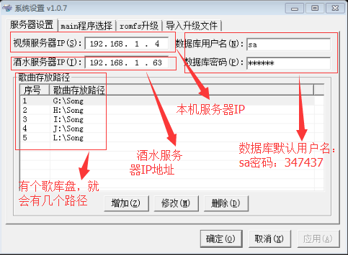

**（图一）**

1. **密码修改**

**注解：**触摸屏服务里登入后台密码

**设置：**打开服务器桌面上的“后台应用”，里面有项“系统密码”进入后填入初始密码347437，再输入新密码点确认后即可（用户最好把初始密码修改一下，防止其他人知道初始密码后修改包房参数）

1. **多屏点歌设置**

**注解：**一个包房使用多个触摸屏点播歌曲

**设置：**

1. 使用多个触屏点歌，就需要多台机顶盒;把一台机顶盒设置为“主设备”，其他为“从设备”。
2. 主设备机顶盒连接功放、电视、触屏等需要连接的设备，从设备只连接触摸屏。把主设备只设置一个包房号（具体步骤可参照“包房号设置”）
3. 从设备就需要在触摸屏操作界面点击“服务”——设置——输入初始密码347437——进入到系统设置——多屏点歌主SN， 填入主设备的9位数字SN码，重启主从设备即可（SN是进入后台设置第一个界面有个SN码9位数字）
4. **楼道点单设置**

**注解:**在楼道、大厅等地方放入触摸屏可方便服务员直接为客人刷卡或登入工号点单酒水

**设置：**在需要设置楼道点单的地方需要放置一台机顶盒与触摸屏，在后台设置里把包房号设置成0000即可

1. **大厅转播设置**

**注解：**大厅转播功能使用2路音视频输入的网络服务器进行转播到点歌机，2路视频可以连接电视机顶盒观看电视节目和连接摄像机观看现场表演节目

**推荐配置清单：**

|  |  |
| --- | --- |
| 设备名称 | 产品型号 |
| 网  络  服  务  器 | 亿维锐创YW6002D mhtml:file://G:\大厅转播使用设置说明.MHT!file:///E:\My%20Documents\Tencent%20Files\568023931\Image\D90D6C7D8D85C141CBCA566B5C094380.png |
| 模  拟  摄  像  机 | 海康威视  彩色摄像机DS-2CC11A1P-A  海康威视镜头 TV0309D-IR mhtml:file://G:\大厅转播使用设置说明.MHT!file:///E:\My%20Documents\Tencent%20Files\568023931\Image\812964BF369F2C104FDEA2DDE878DDAA.png |
| 拾  音  器 | 深圳金泽A11-Audio mhtml:file://G:\大厅转播使用设置说明.MHT!file:///E:\My%20Documents\Tencent%20Files\568023931\Image\129813E2C31D53FBDFE8BEA07F3EFD00.png |
| 连  接  线 | 凌宇电线RG58视频线 |
| BNC连接  头 | 瑞士纽崔克 |

**设备连接图：**

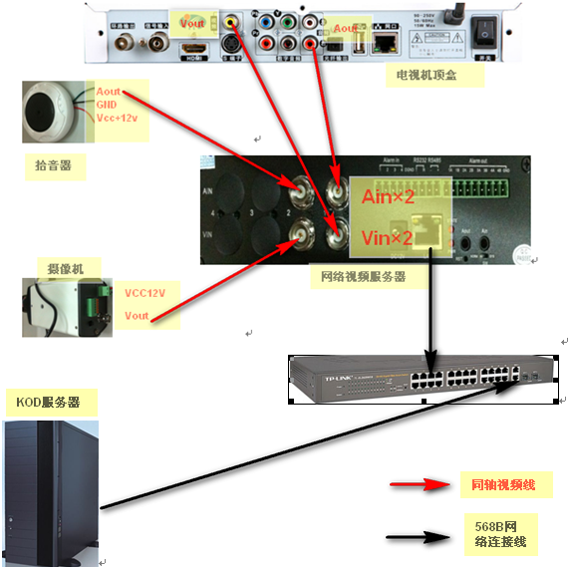

**设置：**

在IE浏览器中输入网络视频服务器的默认ip：192.168.1.19，显示下面登录界面后下载ocx控件，安装ocx控件完成后重启IE浏览器进行登录。

**默认登录用户名和密码：888888 888888**

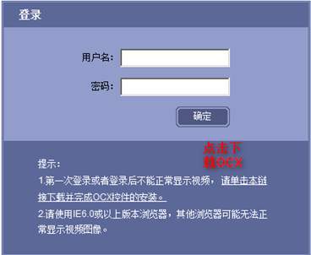

进入到参数设置界面对网络参数的ip地址和网关进行设置。

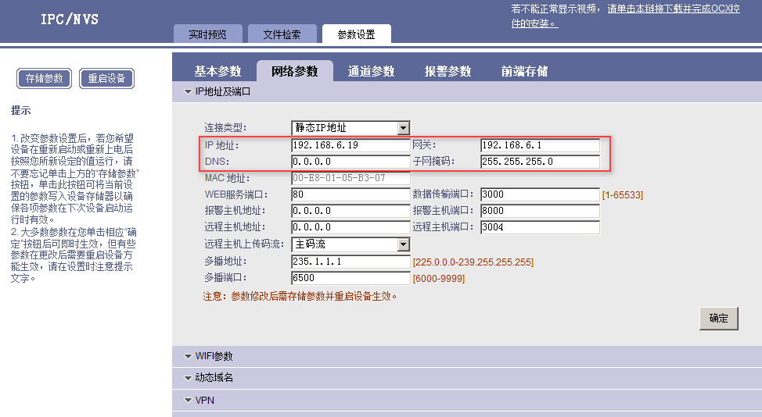

进入流媒体协议中勾选RTSP服务。

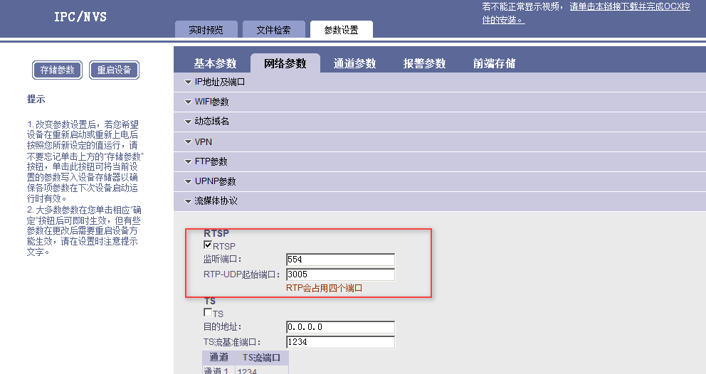

对通道参数中字符叠加的时间格式进行“不显示”的选项

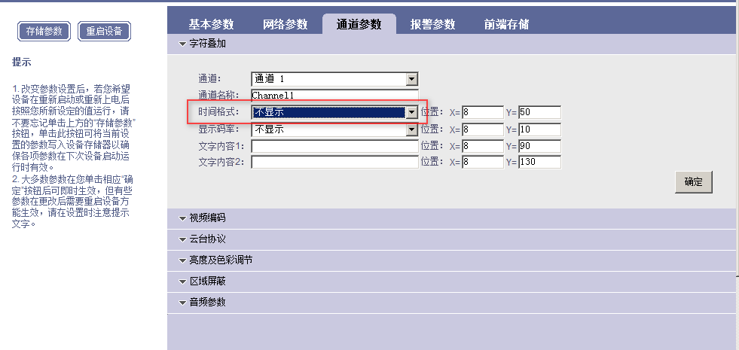

对通道参数中的视频编码按照下图参数设置。

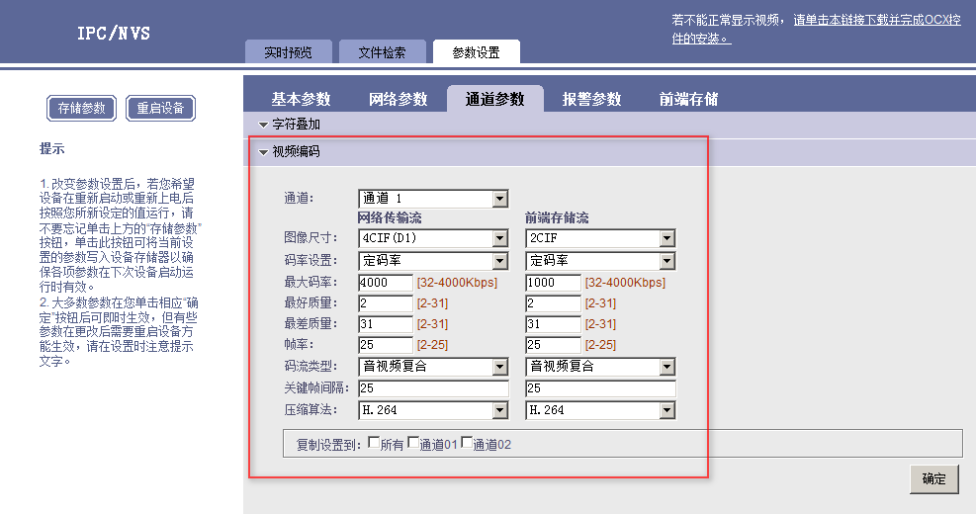

以上所有设置完成后点击界面左侧的存储参数并重启设备。（完成网络视频服务器的设置）

**大厅转播程序的安装：**

在KOD安装光碟中找到大厅转播程序进行安装。

运行桌面上的程序。

大厅转播地址一：rtsp://192.168.6.19/0/888888:888888/main

大厅转播地址二：rtsp://192.168.6.19/1/888888:888888/main

查看大厅转播视频，请在点歌机端点击已点》大厅进行观赏。

1. **门牌机设置**

**注解：**放在包房外面，识别包房、播放广告及宣传视频、酒水点单

**设置：**打开服务器桌面，提示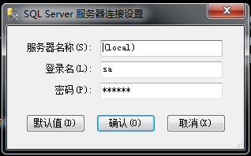SQL Server 服务器连接设置，（默认设置）服务器名称设置酒水服务器IP或名称、登入名sa、密码347437；设置好后，在门牌机里设置需要对应房间的包房号即可；

1. **外设装置设置**

**注解:**使用中控、触摸的通讯设置（修改此参数会影响到触摸屏触摸）

**设置：**

1. 可在触屏主界面服务里进入后台设置，找到外设装置选项，设置项里有“中控702、中控701、触摸屏19200、触摸屏9600”。中控701与中控702是有接中控盒、墙控板设置，触摸屏19200与触摸屏9600是单独连接触屏设置（具体设置需要参考设备的通讯参数）
2. 可提过KOD服务器列表，双击设备弹出参数设置修改；
3. 修改设置需要重启后生效
4. **修改公播音量**

**注解：**点歌机开机公播的音量

**设置：**在KOD服务器桌面上打开“计算机”D:\home\vod\volume目录下打开volume文本文件，修改自定义值（数值为0-100，默认值为50）

1. **云服务客户端使用**

**注解：**通过“云服务客户端”从云服务器上下载最新、或没有的歌曲

**设置：**进入“云服务客户端”需要帐号密码加入，帐号密码需要到我们公司官方网站<http://www.krisvision.com/mt_list/>注册，注册后则需要一个工作日审核；审核通过后即可使用云端（默认的帐号：加密狗号 密码：347437）；

1. **常见问题**
2. **打开KOD服务器端提示SQL数据库出错内存不够**

**原因：**数据库损坏或数据库设置问题

**解决方案：**

1. SQL运行错误，在开始菜单内运行SQL是否能打开登录
2. 如果能登录进入后设置把内存设置稍大
3. 如不能打开数据库连接，则需要卸载重新安装SQL2005
4. **包房启动一直停留在启动界面**

**原因：**可能是已点歌曲文件异常造成

**解决方案：**打开D:home/vod下面找到ordersongs文件夹，把文件夹里面所有文件都删除重启点歌机即可；

1. **点歌机播放的歌曲内容与点播的歌名不对**

**原因：**歌曲文件或歌单文件出错

**解决方案：**

1. 检测歌库盘出错的歌曲是否存在两个相同编号的视频文件
2. 查看歌曲文件与实际的歌单是否正确
3. 查看歌单是否出错
4. **歌曲点播后不播放直接跳公播界面**

**原因：**找不到歌曲文件或歌曲文件损坏

**解决方案：**

1. 在计算机里查看所有硬盘是否全部挂载
2. 启动KOD服务器下方是否成功挂载所有歌库盘
3. 查找歌曲文件是否存在，或歌曲文件有问题
4. 扫描硬盘是否有故障
5. **进入公播后，点触摸屏弹出登录收银的界面**

**原因：**被设置为楼道功能

**解决方案：**应该是房间号被设置成0000了，可以到后台KOD软件上修改房间号即可

1. **打开云服务客户端报错或自动关闭**

**原因：**未安装.ENT Framework 3.5.1 功能

**解决方案：**在KOD服务器，右键计算机——管理——功能——添加功能——勾选“.ENT Framework 3.5.1 功能”安装即可

1. **点歌机无法控制开关房**

**原因：**设备与酒水通讯问题

**解决方案：**

1. 查看包房号是否与酒水设置一致
2. 如果使用零度的酒水，还得检查包房IP是否与酒水播放信息上的ip设置一致
3. 检查加密狗是否插上，酒水是否显示正式版
4. 在开始——运行 里面用酒水服务器和KOD服务器相互ping IP地址，是否能ping通；
5. **所有包房触摸屏无法触摸**

**原因：**触屏参数被修改

**解决方案：**

1. 可使用一个圆口的鼠标，连接在点歌机背后上面的鼠标接口，进入系统设置修改一下外设置装置“中控702、中控701、触摸屏19200、触摸屏9600”（具体需要查看场所使用的参数，如果无法确认可调试每项当触屏能触摸即可）
2. 在服务器上打开KOD服务器软件，双击一下包房信息，把外设装置修改“中控702、中控701、触摸屏19200、触摸屏9600”（具体需要查看场所使用的参数，如果无法确认可调试每项当触屏能触摸即可）
3. 修改此项设置需要重启点歌机生效
4. **获取iP失败或超时**

**原因：**防火墙开启

**问题现象：**

1. 818L机器已经是最新内核的机器（开机ip读秒显示为2011-3-21为新内核，如显示2010-03-11为旧内核），但机器一直不读最新版程序，请关闭防火墙即可
2. 818LH当部分获取IP失败或加入卡在启动画面，请查看防火墙是否开启

**解决方案：**在KOD服务器上，打开控制面板——找到防火墙——关闭

1. **包房开启多个后出现全部卡歌**

**原因：**网络带宽问题或硬盘故障

**解决方案：**

* 1. 检测服务器网线是否接在千兆口，网络是否工作在千兆
  2. 把公播歌曲设置成单公播，如果不卡可以排除是网络问题，检测播放每个硬盘歌曲。
  3. 如果单公播也卡的话，有可能是系统盘或交换机网卡问题，用HDTune工具扫描看硬盘速度是否正常
  4. 如果以上情况都排除了，最后就换交器机和重装网卡

1. **点歌机不读新程序**

**原因：**防火墙开启

**问题现象：**

1. 818L机器已经是最新内核的机器（开机ip读秒显示为2011-3-21为新内核，如显示2010-03-11为旧内核），但机器一直不读最新版程序，请关闭防火墙即可
2. 818LH当部分获取IP失败或加入卡在启动画面，请查看防火墙是否开启

**解决方案：**在KOD服务器上，打开控制面板——找到防火墙——关闭

**如您遇到的问题未在此帮助说明中，请电话咨询4006-889-089转技术服务**